**Проект:** <Наименование проекта>

**Распределение ролей и ответственности:**

|  |  |  |  |  |
| --- | --- | --- | --- | --- |
| **№** | **Роль** | **Ответственность** | **Полномочия** | **Квалификация** |
|  |  |  |  |  |
|  |  |  |  |  |
|  |  |  |  |  |

**Организационная структура команды разработки:**

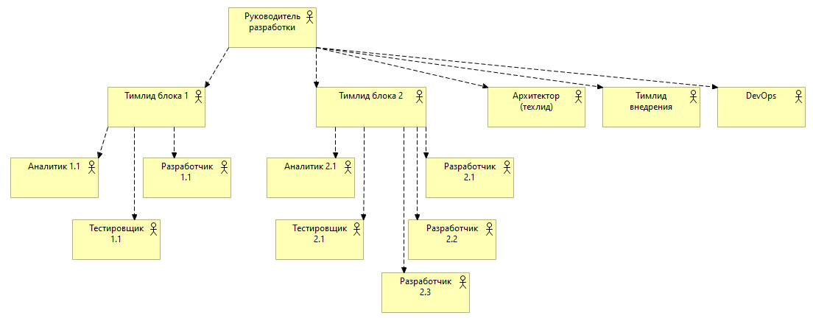

**Матрица ответственности:**

|  |  |  |  |  |
| --- | --- | --- | --- | --- |
| **Функция\ Участник** | **Участник 1** | **Участник 2** | **Участник 3** | **Участник 4** |
| **Функция 1** |  |  |  |  |
| **Функция 2** |  |  |  |  |
| **Функция 3** |  |  |  |  |

**Легенда:** Р - разрабатывает, У - утверждает, С - согласует, И - информируется